МИНИCTEPCTBO НАУКИ И ВЫСШЕГО ОБРАЗОВАНИЯ РОССИЙСКОЙ ФЕДЕРАЦИИ
Федеральное государственное автономное образовательное учреждение
высшего образования
«СЕВЕРО-КАВКАЗСКИЙ ФЕДЕРАЛЬНЫЙ УНИВЕРСИТЕТ»
Институт перспективной инженерии
Межинститутская базовая кафедра

Отчет к лабораторной работе № 2
Тема: Алгоритмы растеризации на Canvas

Выполнил:
Студент группы ПИЖ-б-о-24-1 направление подготовки 09.03.04 «Программная инженерия»
Залин Артём Антонович
Проверил:
Заведующий кафедрой, доцент
Новикова Е.Н.

Г. Ставрополь 2026г.
Цель работы: Приобрести навыки реализации базовых алгоритмов компьютерной графики на низком уровне. Понять, как устроены внутри графические примитивы, и научиться работать с пиксельным доступом к изображению. Осознать разницу между использованием готового API и самостоятельной реализацией алгоритмов.
Базовый уровень
Задание 3. Растеризация треугольника
Реализуйте растеризатор треугольника с интерполяцией цвета:
- Метод bounding box + барицентрические координаты
- Метод scanline (для сравнения производительности)
- Правильная интерполяция цвета между вершинами
- Back-face culling (отсечение нелицевых граней)
Создайте сцену из 100 треугольников с градиентной заливкой
index.html:
<!DOCTYPE html>
<html lang="ru">
<head>
<meta charset="UTF-8">
<title>Triangle Raster Lab</title>
<link rel="stylesheet" href="style.css">
</head>

<body>

<h2>Треугольники — 2 метода</h2>

<button onclick="drawSceneBoundingBox()">BoundingBox+Bary</button>
<button onclick="drawSceneScanline()">Scanline</button>

<canvas id="c" width="800" height="600"></canvas>

<div id="time"></div>

<script src="script.js"></script>
</body>
</html>

Style.css:
body {
text-align:center;
font-family: Arial;
background:#f0f0f0;
}

canvas {
border:2px solid #333;
background:white;
margin-top:15px;
}

button {
padding:10px 15px;
margin:5px;
}

Script.js:
const canvas = document.getElementById("c");
const ctx = canvas.getContext("2d");
const timeDiv = document.getElementById("time");

function setPixel(x,y,r,g,b){
ctx.fillStyle=`rgb(${r|0},${g|0},${b|0})`;
ctx.fillRect(x,y,1,1);
}

function edge(a,b,c){
return (c.x-a.x)*(b.y-a.y)-(c.y-a.y)*(b.x-a.x);
}

function randColor(){
return [Math.random()*255,Math.random()*255,Math.random()*255];
}

function randV(){
return {x:Math.random()*800,y:Math.random()*600,c:randColor()};
}

/* ========= METHOD 1 ========= */

function rasterBB(A,B,C){

const area=edge(A,B,C);
if(area<=0) return;

const minX=Math.floor(Math.min(A.x,B.x,C.x));
const maxX=Math.ceil(Math.max(A.x,B.x,C.x));
const minY=Math.floor(Math.min(A.y,B.y,C.y));
const maxY=Math.ceil(Math.max(A.y,B.y,C.y));

for(let y=minY;y<=maxY;y++){
for(let x=minX;x<=maxX;x++){

const P={x,y};
const w1=edge(B,C,P)/area;
const w2=edge(C,A,P)/area;
const w3=edge(A,B,P)/area;

if(w1>=0 && w2>=0 && w3>=0){
const r=w1*A.c[0]+w2*B.c[0]+w3*C.c[0];
const g=w1*A.c[1]+w2*B.c[1]+w3*C.c[1];
const b=w1*A.c[2]+w2*B.c[2]+w3*C.c[2];
setPixel(x,y,r,g,b);
}
}
}
}

/* ========= METHOD 2 ========= */

function rasterScan(A,B,C){

if(edge(A,B,C)<=0) return; // back-face culling

// сортировка по Y
const v=[A,B,C].sort((a,b)=>a.y-b.y);
const top=v[0], mid=v[1], bot=v[2];

function lerp(a,b,t){ return a+(b-a)*t }

function lerpColor(c1,c2,t){
return [
lerp(c1[0],c2[0],t),
lerp(c1[1],c2[1],t),
lerp(c1[2],c2[2],t)
];
}

for(let y=Math.floor(top.y); y<=Math.floor(bot.y); y++){

let xa, xb, ca, cb;

if(y < mid.y){

let t1=(y-top.y)/(bot.y-top.y||1);
let t2=(y-top.y)/(mid.y-top.y||1);

xa = lerp(top.x, bot.x, t1);
xb = lerp(top.x, mid.x, t2);

ca = lerpColor(top.c, bot.c, t1);
cb = lerpColor(top.c, mid.c, t2);

} else {

let t1=(y-top.y)/(bot.y-top.y||1);
let t2=(y-mid.y)/(bot.y-mid.y||1);

xa = lerp(top.x, bot.x, t1);
xb = lerp(mid.x, bot.x, t2);

ca = lerpColor(top.c, bot.c, t1);
cb = lerpColor(mid.c, bot.c, t2);
}

if(xa>xb){
[xa,xb]=[xb,xa];
[ca,cb]=[cb,ca];
}

for(let x=Math.floor(xa); x<=Math.floor(xb); x++){

let t=(x-xa)/(xb-xa||1);
let col = lerpColor(ca, cb, t);

setPixel(x,y,col[0],col[1],col[2]);
}
}
}

/* ========= SCENES ========= */

function drawSceneBoundingBox(){
ctx.clearRect(0,0,800,600);
const t0=performance.now();

for(let i=0;i<100;i++){
rasterBB(randV(),randV(),randV());
}

const t1=performance.now();
timeDiv.innerText="BB+Bary time: "+(t1-t0).toFixed(1)+" ms";
}

function drawSceneScanline(){
ctx.clearRect(0,0,800,600);
const t0=performance.now();

for(let i=0;i<100;i++){
rasterScan(randV(),randV(),randV());
}

const t1=performance.now();
timeDiv.innerText="Scanline time: "+(t1-t0).toFixed(1)+" ms";
}

Результат выполнения:
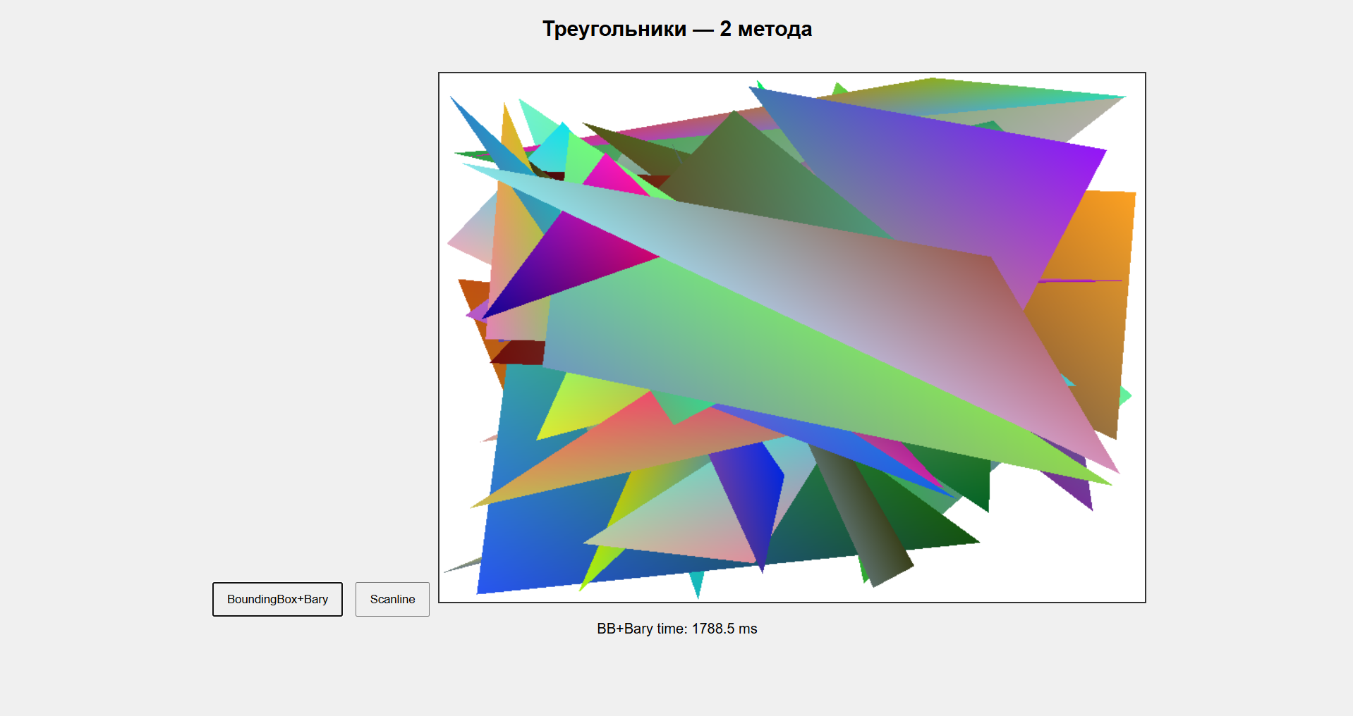
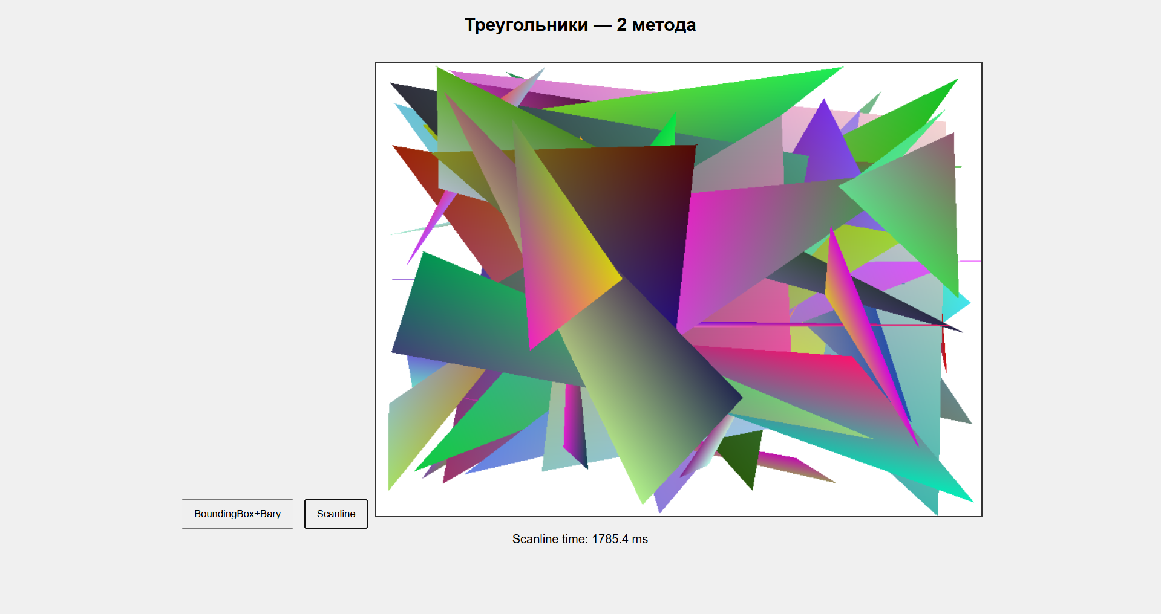
Рисунок 1 -Решение задания 3(базовый уровень)
Средний уровень
Задание 3: Отсечение отрезков (Cohen-Sutherland)
Реализуйте алгоритм отсечения отрезков:
- Коды регионов (outcodes) для 9 зон
- Эффективное отбрасывание невидимых отрезков
- Отсечение по прямоугольному окну
- Визуализация процесса отсечения
Index.html:
<!DOCTYPE html>
<html lang="ru">
<head>
<meta charset="UTF-8">
<title>Cohen–Sutherland</title>
<link rel="stylesheet" href="style.css">
</head>

<body>

<h2>Cohen–Sutherland — отсечение отрезков</h2>

<button onclick="generateLines()">Новые отрезки</button>

<canvas id="c" width="800" height="600"></canvas>

<p>
Перетаскивай окно мышкой
</p>

<script src="script.js"></script>
</body>
</html>

Style.css:
body {
text-align:center;
font-family: Arial;
background:#f0f0f0;
}

canvas {
border:2px solid #333;
background:white;
cursor: grab;
}

button {
padding:10px 15px;
margin:10px;
}

Script.js:
const canvas = document.getElementById("c");
const ctx = canvas.getContext("2d");

/* =========================
ОКНО ОТСЕЧЕНИЯ
========================= */

let win = {
x: 250,
y: 180,
w: 300,
h: 200
};

/* =========================
КОДЫ РЕГИОНОВ (9 зон)
========================= */

const INSIDE=0;
const LEFT=1;
const RIGHT=2;
const BOTTOM=4;
const TOP=8;

function outcode(x,y){
let c = INSIDE;

if(x < win.x) c |= LEFT;
else if(x > win.x+win.w) c |= RIGHT;

if(y < win.y) c |= TOP;
else if(y > win.y+win.h) c |= BOTTOM;

return c;
}

/* =========================
COHEN–SUTHERLAND
========================= */

function clipLine(x1,y1,x2,y2){

let c1 = outcode(x1,y1);
let c2 = outcode(x2,y2);

while(true){

// полностью внутри
if(!(c1 | c2)){
return [x1,y1,x2,y2];
}

// полностью вне
if(c1 & c2){
return null;
}

let cOut = c1 ? c1 : c2;
let x,y;

if(cOut & TOP){
x = x1 + (x2-x1)*(win.y-y1)/(y2-y1);
y = win.y;
}
else if(cOut & BOTTOM){
x = x1 + (x2-x1)*(win.y+win.h-y1)/(y2-y1);
y = win.y+win.h;
}
else if(cOut & RIGHT){
y = y1 + (y2-y1)*(win.x+win.w-x1)/(x2-x1);
x = win.x+win.w;
}
else {
y = y1 + (y2-y1)*(win.x-x1)/(x2-x1);
x = win.x;
}

if(cOut === c1){
x1=x; y1=y; c1=outcode(x1,y1);
} else {
x2=x; y2=y; c2=outcode(x2,y2);
}
}
}

/* =========================
ДАННЫЕ ЛИНИЙ
========================= */

let lines = [];

function generateLines(){
lines = [];
for(let i=0;i<20;i++){
lines.push([
Math.random()*800,
Math.random()*600,
Math.random()*800,
Math.random()*600
]);
}
draw();
}

/* =========================
РИСОВАНИЕ
========================= */

function draw(){

ctx.clearRect(0,0,800,600);

// окно
ctx.strokeStyle="black";
ctx.lineWidth=2;
ctx.strokeRect(win.x,win.y,win.w,win.h);

for(const L of lines){

// исходная линия (серая)
ctx.strokeStyle="#bbb";
ctx.beginPath();
ctx.moveTo(L[0],L[1]);
ctx.lineTo(L[2],L[3]);
ctx.stroke();

// отсечённая (красная)
const r = clipLine(...L);

if(r){
ctx.strokeStyle="red";
ctx.lineWidth=3;
ctx.beginPath();
ctx.moveTo(r[0],r[1]);
ctx.lineTo(r[2],r[3]);
ctx.stroke();
}
}
}

/* =========================
ИНТЕРАКТИВНОЕ ОКНО
========================= */

let dragging=false;
let dx,dy;

canvas.onmousedown = e=>{
if(
e.offsetX>win.x && e.offsetX<win.x+win.w &&
e.offsetY>win.y && e.offsetY<win.y+win.h
){
dragging=true;
dx=e.offsetX-win.x;
dy=e.offsetY-win.y;
}
};

canvas.onmouseup = ()=> dragging=false;

canvas.onmousemove = e=>{
if(dragging){
win.x = e.offsetX-dx;
win.y = e.offsetY-dy;
draw();
}
};

/* ========================= */

generateLines();

Результат выполнения:
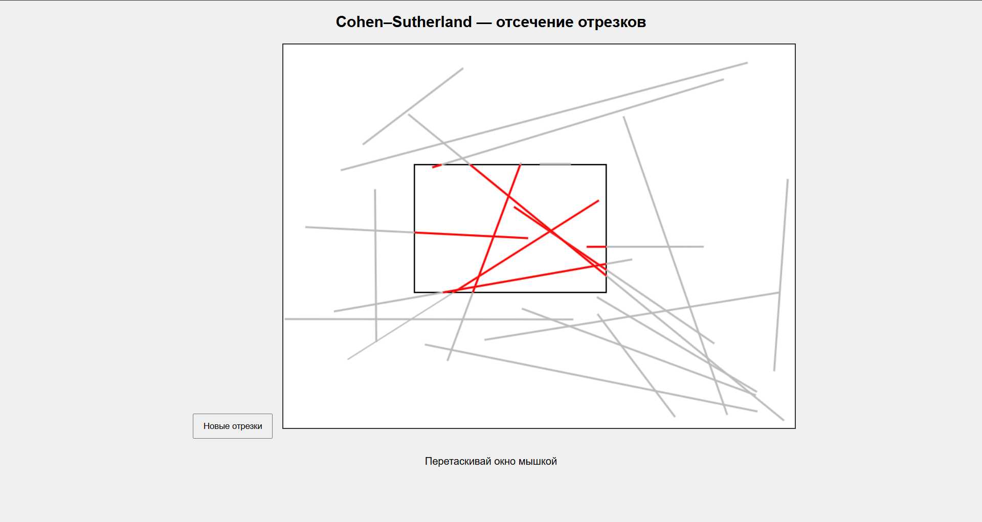
Рисунок 2 -Решение задания 3(средний уровень).

Продвинутый уровень
Задание 3: Симуляция частиц с физикой
Реализуйте систему частиц (10k+ частиц):
- Векторное поле сил (гравитация, ветер)
Index.html:
<!DOCTYPE html>
<html lang="ru">
<head>
<meta charset="UTF-8">
<title>Система частиц</title>
<link rel="stylesheet" href="style.css">
</head>

<body>

<h2>Система частиц с физикой</h2>

<button onclick="toggleGravity()">Гравитация</button>
<button onclick="toggleWind()">Ветер</button>
<button onclick="restart()">Перезапуск</button>

<canvas id="c" width="800" height="600"></canvas>

<script src="script.js"></script>
</body>
</html>

Style.css:
body {
text-align:center;
font-family: Arial;
background:#111;
color:#ddd;
}

canvas {
border:2px solid #444;
background:black;
margin-top:10px;
}

Script.js:
const canvas = document.getElementById("c");
const ctx = canvas.getContext("2d");

const N = 10000;

let parts = [];

let useGravity = true;
let useWind = true;

/* =====================
ЧАСТИЦЫ
===================== */

function makeParticle(){
return {
x: Math.random()*800,
y: Math.random()*600,
vx: (Math.random()-0.5)*2,
vy: (Math.random()-0.5)*2
};
}

function restart(){
parts = [];
for(let i=0;i<N;i++){
parts.push(makeParticle());
}
}

restart();

/* =====================
ПЕРЕКЛЮЧАТЕЛИ СИЛ
===================== */

function toggleGravity(){
useGravity = !useGravity;
}

function toggleWind(){
useWind = !useWind;
}

/* =====================
ВЕКТОРНОЕ ПОЛЕ СИЛ
===================== */

function fieldForce(x,y){

let fx = 0;
let fy = 0;

if(useGravity){
fy += 0.05;
}

if(useWind){
fx += Math.sin(y*0.01)*0.15;
}

return {fx, fy};
}

/* =====================
ФИЗИКА
===================== */

function step(){

for(const p of parts){

const f = fieldForce(p.x,p.y);

p.vx += f.fx;
p.vy += f.fy;

p.vx *= 0.99;
p.vy *= 0.99;

p.x += p.vx;
p.y += p.vy;

// тороидальные границы
if(p.x<0) p.x+=800;
if(p.x>800) p.x-=800;
if(p.y<0) p.y+=600;
if(p.y>600) p.y-=600;
}
}

/* =====================
РИСОВАНИЕ
===================== */

function draw(){

ctx.fillStyle="rgba(0,0,0,0.25)";
ctx.fillRect(0,0,800,600);

ctx.fillStyle="#00ffff";

for(const p of parts){
ctx.fillRect(p.x,p.y,1,1);
}
}

/* =====================
LOOP
===================== */

function loop(){
step();
draw();
requestAnimationFrame(loop);
}

requestAnimationFrame(loop);

Результат выполнения:
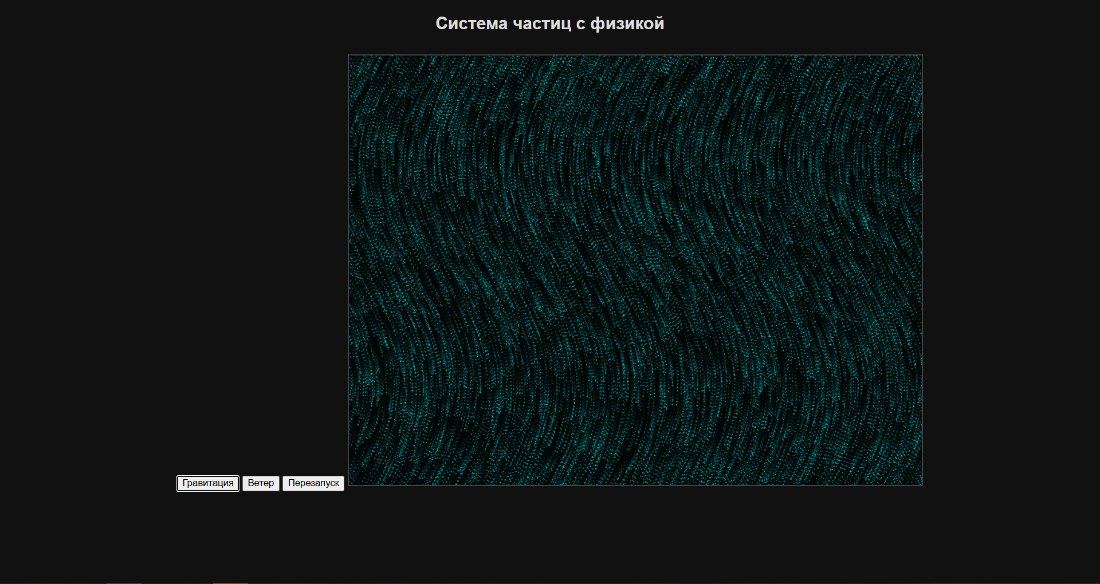
Рисунок 3 -Решение задания 3(продвинутый уровень).

Контрольные вопросы:
1. Алгоритм Брезенхема
Использует целочисленную «ошибку» для выбора следующего пикселя (горизонтально или по диагонали). Решение принимается по знаку ошибки. Только целые числа → быстрее и без плавающей арифметики.

2. Flood Fill vs Scanline Fill
Flood Fill распространяется от точки к соседям (стек/очередь). Scanline закрашивает целые горизонтальные отрезки и проверяет соседние строки. Scanline быстрее для больших областей.

3. Барицентрические координаты
Любая точка внутри треугольника представляется как P = αA + βB + γC, где α+β+γ=1. Если все коэффициенты ≥ 0 — точка внутри. Позволяют интерполировать цвет, глубину, текстуру.

4. Z-буфер
Для каждого пикселя хранится глубина. Если новый пиксель ближе — он заменяет старый. Решает проблему перекрытия. Возможные артефакты: z-fighting при близких значениях глубины.

5. Суперсэмплинг (SSAA)
Рендеринг в повышенном разрешении → усреднение пикселей. Сглаживает ступеньки. SSAA 4x требует в 4 раза больше пикселей → больше памяти и вычислений.

6. Градиентная заливка многоугольника
Интерполяция цвета между вершинами. Для выпуклого многоугольника точка всегда однозначно внутри — нет самопересечений, проще проверка.

7. Брезенхем для окружности
Используется симметрия круга (8 октантов). Вычисляется ошибка, как у линии, но с уравнением окружности. Отрисовывается сразу 8 симметричных точек.

8. Одноточечная перспектива
x' = x / z y' = y / z Чем дальше объект (больше z), тем меньше проекция. Шахматная доска требует неравномерного деления, потому что расстояние влияет на масштаб.

9. Почему GPU быстрее
GPU работает параллельно (тысячи потоков). Использует аппаратные растеризаторы. Оптимизирован под матричную арифметику. JS-реализация выполняется последовательно и в сотни раз медленнее.

10. Что стало понятно после ЛР2
Любая графика — это закрашивание пикселей. lineTo() и fill() внутри используют такие же алгоритмы растеризации. Ограничения своей реализации: медленно, нет аппаратного ускорения, нет глубокой оптимизации.

